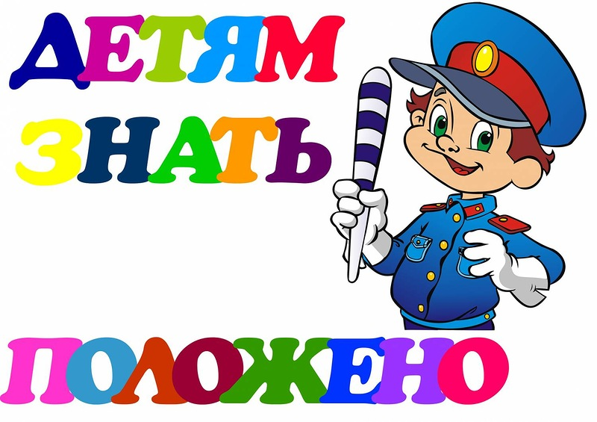

Задачи:
- закреплять знания правил дорожного движения у детей и взрослых.
- формировать у детей умение распределять и выполнять различные функции в играх с элементами соревнований, контролировать свои действия.
- воспитывать у детей чувство уверенности, коллективизма, поддержки; умение преодолевать неудачи.
Оборудование:
Скакалки-2шт., дощечки-4шт., кегли-6шт., тоннели-2 шт., гимнастические палки-2шт., обручи-8шт., коляски-2шт., куклы-2шт., очки темные-2шт., кружки с водой-8шт., воздушные шарики-12шт., заготовки светофоров-4шт., ребусы, «ромашка», заготовки для дорожных знаков-4 шт., фломастеры, эмблемы.
Ход праздника:
На спортивную площадку
Приглашаем всех сейчас,
Праздник спорта и здоровья
Начинается у нас!
Приветствуем участников праздника! (команды заходят в зал под музыку) Внимание! Внимание!
Вас ожидает состязание
На лучшее знание и умения Правил дорожного движения!
В нашем празднике участвуют семьи ...
Оценивать конкурсы будет жюри...
Девиз праздника: «Знаки дорожного движения, знай как таблицу умножения»
1 конкурс «Название, девиз и эмблема команды»
Жюри оценивает, игра со зрителями и участниками: «Это я...»
-Кто из вас идет вперед только там, где переход?
-Это я, это я, это все мои друзья!
-Кто летит вперед так скоро, что не видит светофора?
……………….
-Кто из вас, идя домой, держит путь по мостовой?
……………….
-Знает кто, что красный свет-это значит - хода нет?
-Это я, это я, это все мои друзья!
-Кто из вас в вагоне тесном уступает старшим место?
-Это я, это я, это все мои друзья!
-Кто из вас идет на свет, говорящий: «Хода нет»?
………………
Слово жюри.
2 конкурс «Пункт первой медицинской помощи»
« Заболел в дороге друг
Огляделся я вокруг,
И увидел красный крест.
Я надеюсь каждый знает,
Что же это означает?»
Допрыгать до пункта первой медицинской помощи на одной ножке (ребенок прыгает на одной ножке, мама - придерживает одну ногу скакалкой).
3 конкурс «Пешеходный переход»
«Здесь в квадрате чудо-зебра
И шагает пешеход,
Этот знак узнает каждый ...»
Добраться до пешеходного перехода при помощи двух дощечек.
Жюри оценивает, выступление группы поддержки
Слово жюри.
4 конкурс «Крутой опасный поворот»
«Предупреждает этот знак,
Что у дороги здесь зигзаг,
И впереди машину ждет…»
Провести коляску с куклой между кеглями (первым везет ребенок, затем присоединяется мама - везут вдвоем).
5 конкурс «Слепые пешеходы»
«Здесь особый пешеход.
Для него что день, что ночь
И поэтому водители
На дорогах будьте бдительны»
Перевести через дорогу пешехода в очках (между кеглями).
Жюри оценивает, команды отгадывают ребусы.
Слово жюри.
6 конкурс «Подземный пешеходный переход»
«По ступенькам мальчик мчится,
А ступенек вереница.
Бегать мальчик тот мастак,
Догадайтесь, что за знак?»
Пройти по подземному переходу (ребенок проползает по тоннелю, встречается с мамой и они вместе бегом возвращаются обратно).
7 конкурс «Ж/д переезд без шлагбаума»
«Белый треугольник, красная кайма.
Чудный паровозик с дымом у окна.
Этим паровозом правит дед-чудак.
Кто из вас подскажет, что это за знак⁹»
Веселый паровозик (ребенок бежит с палкой в руках до знака, затем возвращается обратно и к нему присоединяется мама - бегут вдвоем).
Жюри оценивает, команды выполняют задание: «Ромашка».
Придумать новые дорожные знаки, по которым любой человек, даже не знающий русского языка, мог бы легко найти:
-универсам
-аптеку
-дет. сад
-кафе
-почту
-банкомат Слово жюри.
8 конкурс «Пункт питания»
«Этот знак найти сумеешь,
Ни за что не похудеешь.
Не оставьте без вниманья
Знак дорожный...»
Ребенок прыгает из обруча в обруч до знака, выпивает воду и бегом возвращается обратно, затем задание выполняет мама.
9 конкурс «Светофорное регулирование»
«В треугольнике три глаза,
Ярко светят всем в пути
И подскажут, где идти.
Каждый скажет нам без спора
Мы в гостях у...( светофора)»
Собрать светофор из воздушных шариков (мама надувает шарик и завязывает его, ребенок бежит к знаку с шариком и вставляет его в нужное отверстие светофора).
Жюри оценивает, игра со зрителями и участниками: «Что стоит на улице»
-Что стоит на улице? Знаки? (да)
-Растут маки? (нет)
-Светофоры? (да)
-Лесные мухоморы? (нет)
-Весело играем. На площадке? (да)
-На стадионе? (да)
-На лужайке заливной? (да)
-На широкой мостовой? (нет)
-По дороге движутся. Краны? (да)
-4 машины? (да)
-Трактора⁹ (да)
-Грузовики? (да)
-Шуршат троллейбуса шины? (да)
-Едет на трамвае весь честной народ? (да)
-Весело шагает юный пешеход? (нет)
Слово жюри.
10 конкурс «История ПДД»
Ждет вас новое заданье,
Непростое испытанье.
Ответить на вопросы из истории правил дорожного движения:
-Какое колесо при повороте у машины не вращается? (запасное)
-С каким именем связано введение в нашем государстве первых правил дорожного движения? (Петр I)
-В каком году появился первый светофор в нашей стране? (1924)
-В каком году появился первый автомобиль? (1888)
-С какого возраста разрешено движение на мопедах? (16 лет)
-С какого возраста устанавливается административная ответственность за нарушения правил дорожного движения? (16 лет)
-Когда были введены первые единые правила дорожного движения в России? (1961)
-С какого возраста разрешено перевозить детей на переднем сиденье автомобиля? (12 лет)
-В каком году в нашей стране введено обязательное применение ремней безопасности? (1975)
-Что означает слово «светофор»? (несущий свет)
-Прототип светофора, применяющий для регулирования на железной дороге? (семафор)

Жюри подводит итоги праздника, выступление группы поддержки
Слово жюри.
Церемония награждения!
Праздник подошел к концу,
Но вы должны запомнить:
«Правил всех не так уж много Ни одно не упусти,
Чтобы каждая дорога Другом сделалась в пути!»
Круг почета участников.

